**Курсовой проект по курсу ДММРиОК**

**1.Техническое задание**

Разработать конструкцию электропривода (ЭП) в соответствии с заданным вариантом.

**2.Объем и содержание проекта**

Графических листов 5 шт. формата А1, расчетно-пояснительная записка на 35-50 листах формата А4.

Графическая часть курсового проекта включает:

1. эскизно-компоновочный чертеж общего вида (формат А2-А1 на миллиметровке);
2. чертеж кинематической схемы (К3) (формат А2);
3. габаритно-монтажный чертеж (ГЧ) (формат А2);
4. чертеж общего вида технического проекта (ВО) (формат А1), таблица составных частей, схема деления на составные элементы;
5. общий сборочный чертеж (СБ) (форматы А2, А1), спецификация.
6. чертежи сборочных единиц (СБ) (формат А2 или A3), спецификации к чертежам сборочных единиц;
7. рабочие чертежи деталей (форматы А4 и A3).

**3.Содержание расчетно-пояснительной записки**

1. Титульный лист;

2. Задание на КП (на бланке);

3. Оглавление.

4. Начальные данные.

5. Анализ прототипов:

Поиск и анализ прототипов. Проработка литературы. Разработка технического предложения, анализ ТЗ и кинематической схемы. Уточнение ТЗ. Выбор и обоснование элементной базы привода.

6. Проектировочные расчеты ЭП:

Выбор двигателя. Расчет кинематических цепей: двигатель-нагрузка, нагрузка-датчик угла и двигатель-ограничитель движения. Определение типов, числа и параметров элементарных передач привода. Расчет моментов и усилий в кинематических цепях. Расчет на прочность элементов ЭП. Выбор материалов и допускаемых напряжений. Определение размеров элементов передач, выбор типа и материала корпуса. Проектировочный расчет валов. Выбор и расчет опор. Расчет предохранительной муфту. Расчет упругих элементов.

7. Поверочные расчеты:

Проверка правильности выбора двигателя. Определение уточненных моментов и усилий. Проверочные расчеты валов и опор элементов передач на прочность. Расчет вала на жесткость. Определение времени разгона ЭП. Расчет на точность кинематических цепей. Прочие необходимые расчеты.

8. Выводы и заключение.

9. Список литературы.

**4. Сроки выполнения КП и рейтинг**

* Получение студентом задания, обсуждение его с руководителем и составление плана работ – **10%**, не позднее 3 учебной недели.
* первая часть курсового проекта, в которую входят теоретические расчеты, обоснования конструктивных решений и т.д.(анализ прототипов, проектные расчеты, компоновка, принципиальная кинематическая схема) – **30%**, не позднее **8 учебной недели**.
* вторая часть курсового проекта, в которую входит графическая часть (поверочные расчеты, чертеж общего вида) – **40%**, не позднее **12 учебной недели**;
* выполнение расчетно-пояснительной записки и оформление курсового проекта (оформление и исправление расчетно-пояснительной записки, прочие чертежи) – **20%**, не позднее 14 недели;
* защита курсового проекта, **14 неделя**

Распределение баллов, выставляемых студенту за выполнение курсового проекта:

|  |  |  |  |
| --- | --- | --- | --- |
|  | Минимальное кол-во баллов | Максимальное количество баллов | Срок |
| Выдача задания | 3 | 5 | **1-2 неделя** |
| Первая часть | 12 | 20 | **8 неделя** |
| Вторая часть | 18 | 30 | **12 неделя** |
| Расчетно-пояснительная записка | 9 | 15 | **14 неделя** |
| Защита курсового проекта | 18 | 30 | **14 неделя** |

Шкала оценивания:

|  |  |
| --- | --- |
| Рейтинг | Оценка на экзамене,  дифференцированном зачете |
| 85 – 100 | отлично |
| 71 - 84 | хорошо |
| 60 – 70 | удовлетворительно |
| 0-59 | неудовлетворительно |

**Комплект заданий курсового проектирования**

**ЗАДАНИЕ № I**

**Тема проекта: исполнительный привод**

Техническое задание: разработать конструкцию исполнительного привода по предложенной схеме в соответствии с данным вариантом.

***Основные исходные данны***е:

|  |  |  |  |  |  |  |  |  |  |
| --- | --- | --- | --- | --- | --- | --- | --- | --- | --- |
| № варианта | I | 2 | 3 | 4 | | 5 | 6 |  |  |
| Параметры |
| Момент на выходном валу  ***М*с**, **Нмм** | 300 | 700 | 500 | 1000 | | 800 | 1200 |  |  |
| Скорость вращения выходного вала ***ω***, **с-1** | 1.5 | 2.0 | 1.4 | 2.2 | | 1.6 | 1.6 |  |  |
| Момент инерции нагрузки  ***J***н, ***кг·м***2 | 0.1 | 0.4 | 0.4 | 0.2 | | 0.2 | 0.1 |  |  |
| Ускорение вращения выходного вала ***ε***, с-2 | 5 | 2 | 3 | 1.5 | | 5 | 6 |  |  |
| Погрешность редукторa на выходном валу ∆***φ*,** ***угл. мин***. | 25 | 30 | 20 | 25 | | 30 | 25 |  |  |
| Критерий проектирования | Min погрешности | | Min габаритов | | | Комплексный | |  | |
| Тип предохранительной муфты | Фрикционная | | Шариковая | | | Фрикционная | |  | |
| Тип корпуса | По согласованию с преподавателем | | | | | | | | |
| Тип двигателя. | Выбирается самостоятельно | | | | | | | | |
| Характер производства | Единичный | | | | Крупно серийный | | | | |
| Вывод выходного элемента | По указанию преподавателя (со стороны двигателя или противоположной), | | | | | | | | |
| Вид крепления к основному изделию | По указанию преподавателя (со шпонкой и резьбой, под штифт или др.). | | | | | | | | |
| Условия эксплуатации | УХЛ 4.1 | | | | | | | | |
| Степень защиты | Выбирается самостоятельно | | | | | | | | |
| Безлюфтовое колесо | Наличие обосновывается расчетом | | | | | | | | |

**Пример кинематической схемы привода**

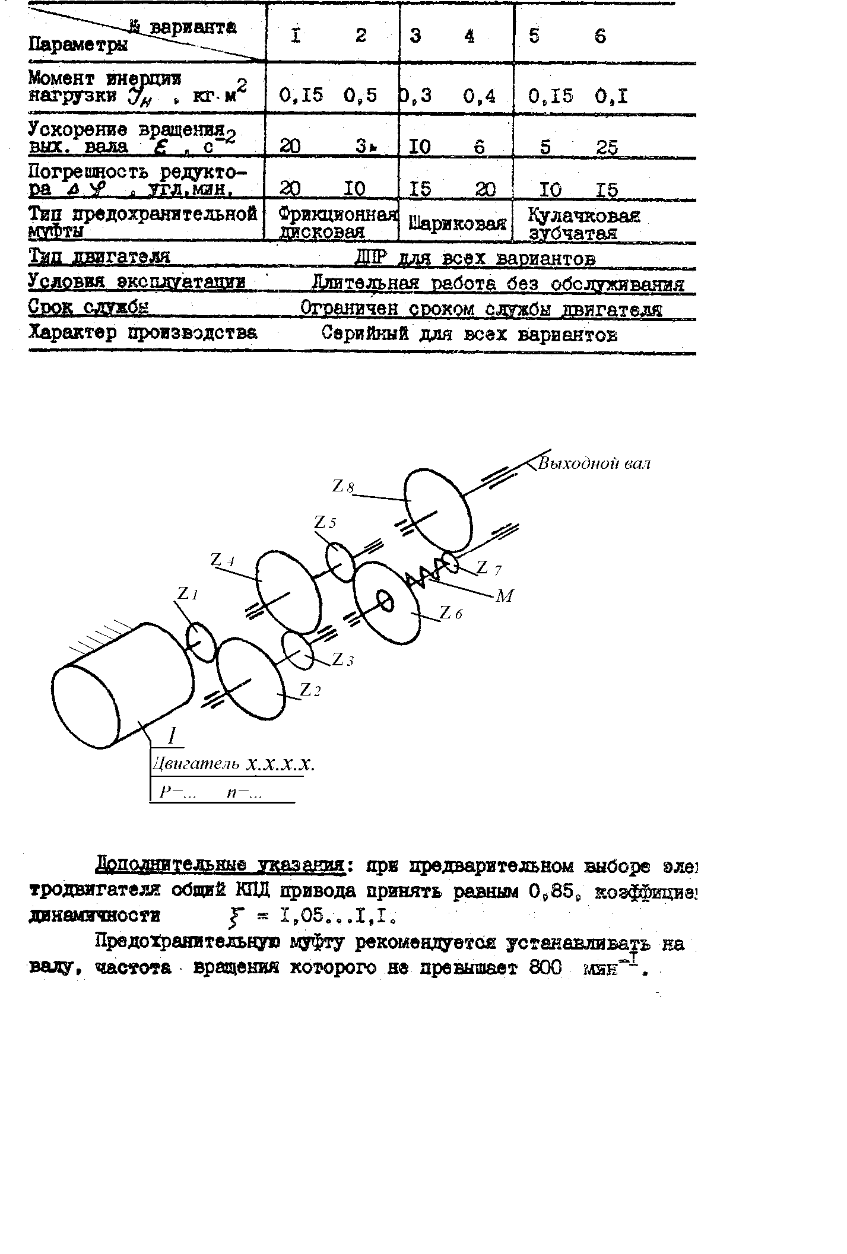

**Пример конструкции привода**

Исполнительные маломощные приводы применяются в комплексах управления летательными аппаратами, для приведения в движение рабочих органов приборных устройств, в механизмах медицинской техники и др. Исполнительный привод чаще всего состоит из электродвигателя 1 и редуктора z1…zn (z8 в примере). Для предохранения двигателя и редуктора от перегрузок и разрушения в редукторе устанавливается предохранительная муфта М. Пример конструктивного оформления исполнительного привода приведен на рис. Привод состоит из исполнительного двигателя 1 и редуктора.

Пример конструкции привода

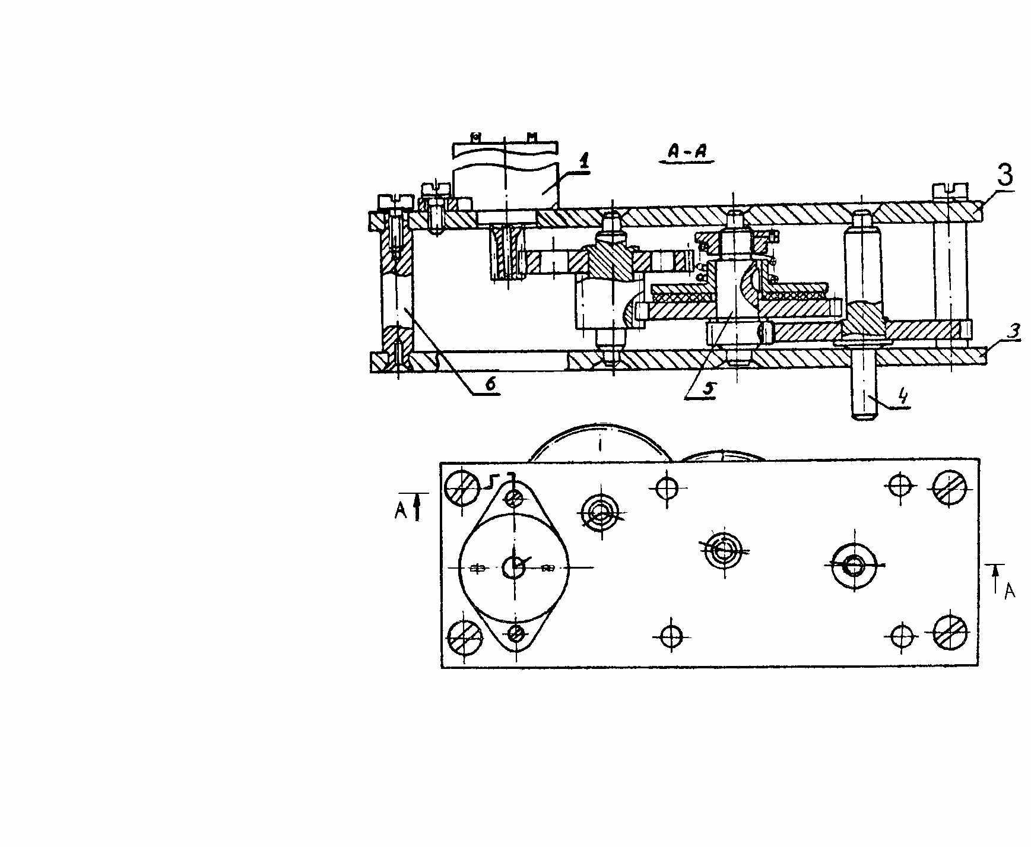

В конструкции используется корпус из двух плат 2 и 3 и четырех стоек 6. Момент с вала двигателя 1 через редуктор поступает на выходной вал 4, к которому приложен момент нагрузки. В приведенной на рис. конструкции используется дисковая фрикционная предохранительная муфта 5.

**ЗАДАНИЕ № 2**

**Тема проекта: привод следящей системы**

Техническое задание: разработать конструкцию привода следящей системы в соответствии с заданным вариантом.

***Основные исходные данные:***

|  |  |  |  |  |  |  |  |
| --- | --- | --- | --- | --- | --- | --- | --- |
| № варианта | I | 2 | 3 | 4 | | 5 | 6 |
| Параметры |
| Скорость вращения вых. вала **ω, с-1** | 1.2 | 0.8 | 2.2 | 3.0 | | 1.5 | 1.4 |
| Ускорение вращения вых. вала **ε, с-2** | 0,5 | 2,0 | 1,8 | 2,0 | | 1,5 | 0.8 |
| Момент инерции нагрузки ***J*, *кг∙м*2.** | 0,6 | 0,4 | 0,1 | 0,6 | | 0,8 | 0.2 |
| Угол поворота выходного вала **φ, *град*** | ±90° | ±120° | ±160° | ±140° | | ±150° | ±120° |
| Присоединительный размер ***d* , *мм*** | 40 | 45 | 50 | 55 | | 30 | 35 |
| Погрешность редукторa **∆*φ*, угл. мин.** | 15 | 20 | 25 | 20 | | 25 | 20 |
| Критерий расчета | Min погрешности | | Комплексный | | | Min габаритов | |
| Тип предохранительной муфты | Фрикционная | | Шариковая | | | Выбирается самостоятельно | |
| Тип корпуса | Выбирается с обоснованием и согласованию с преподавателем | | | | | | |
| Тип датчика угла | Выбирается самостоятельно с соответствующим обоснованием | | | | | | |
| Вид крепления к основному изделию | По указанию преподавателя | | | | | | |
| Тип двигателя | Выбирается самостоятельно | | | | | | |
| Ограничители угла | Механические ограничители и электрические микровыключатели | | | | | | |
| Условия эксплуатации | УХЛ4.1 | | | | | | |
| Степень защиты | Выбирается самостоятельно | | | | | | |
| Безлюфтовое колесо | Наличие обосновывается расчетом | | | | | | |
| Характер производства | Единичный | | | | Крупно серийный | | |
|  | | | | | | | |

**Пример кинематической схемы привода**

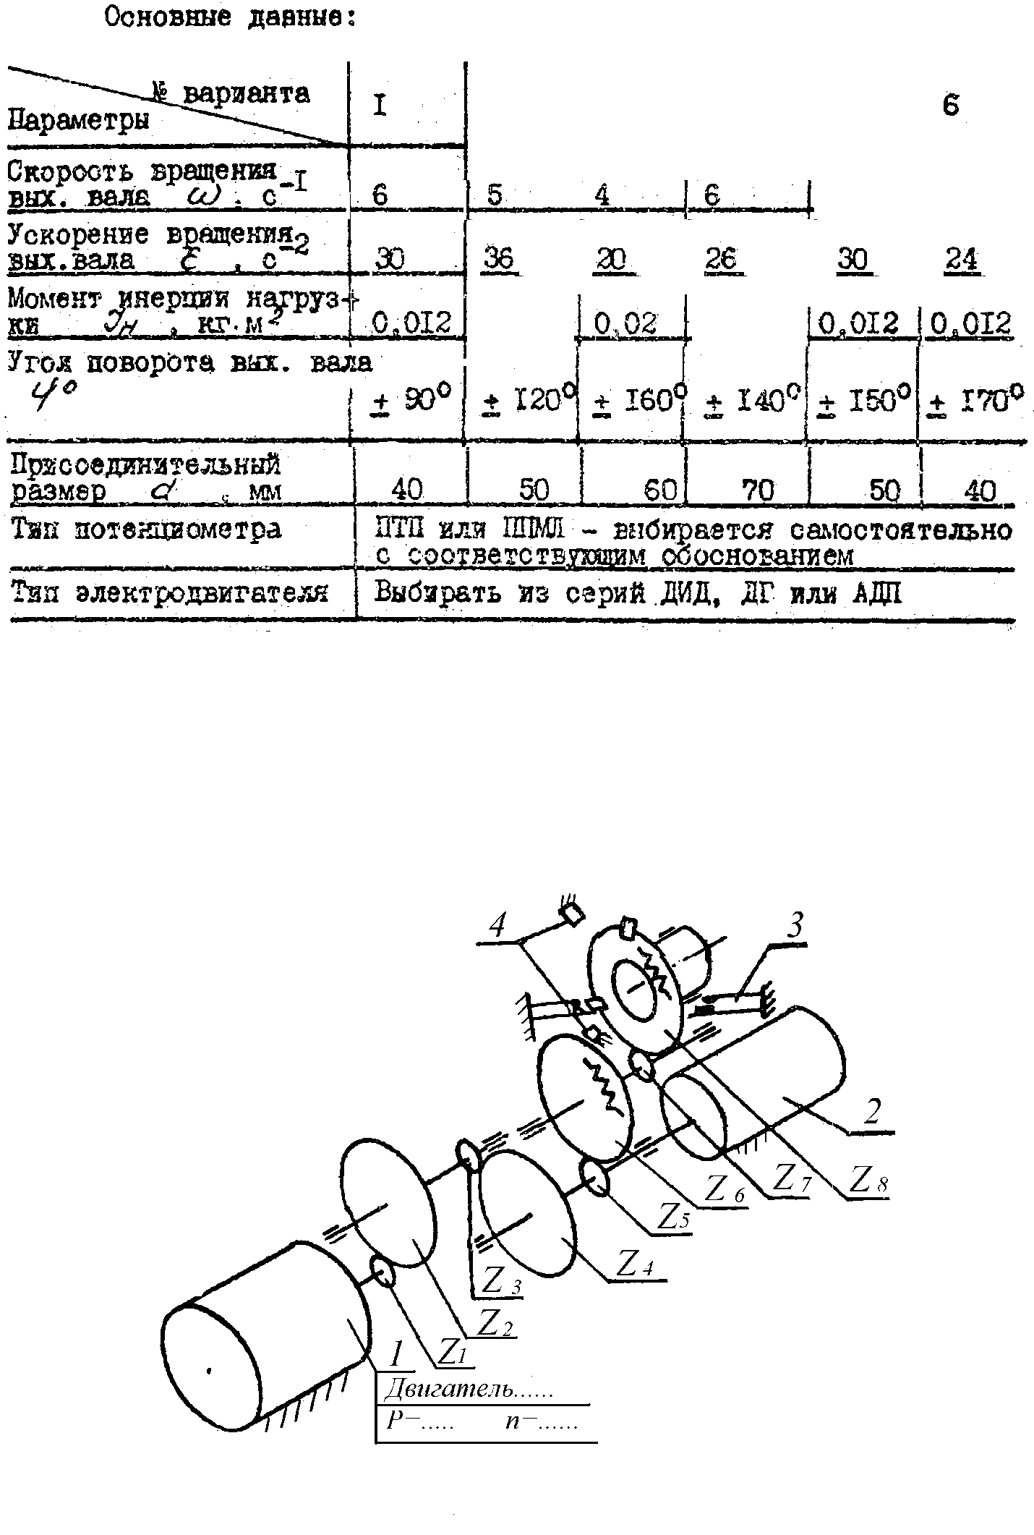

**Дополнительные указания**

Выходное отверстие, диаметром ***d****,* должно быть всегда свободно на просвет для прохода света; угол поворота выходного вала ограничивается установкой механических упоров и микровыключателей. Статическая нагрузка в механизме определяется трением в опорах, в потенциометре и силой срабатывания микровыключателей.

**Пример конструкции механизма**

Следящие приводы применяются в устройствах РЭА, ОЭП, системах автоматики, управления ЛА и т.д. для вращения радиолокационных антенн, пеленгационных призм, зеркал, для автоматической настройки и др. Кинематическая схема включает электродвигатель I, зубчатый редуктор *z* 1…*z*8 на выходном колесе *z*8 которого установлен объект управления (антенна, зеркало, призма и др.). Обратная связь в следящей системе обеспечивается потенциометром 2. Угол поворота выходного звена *z*8 механизма ограничивается c помощью микровыключателей 3 и механических упоров.

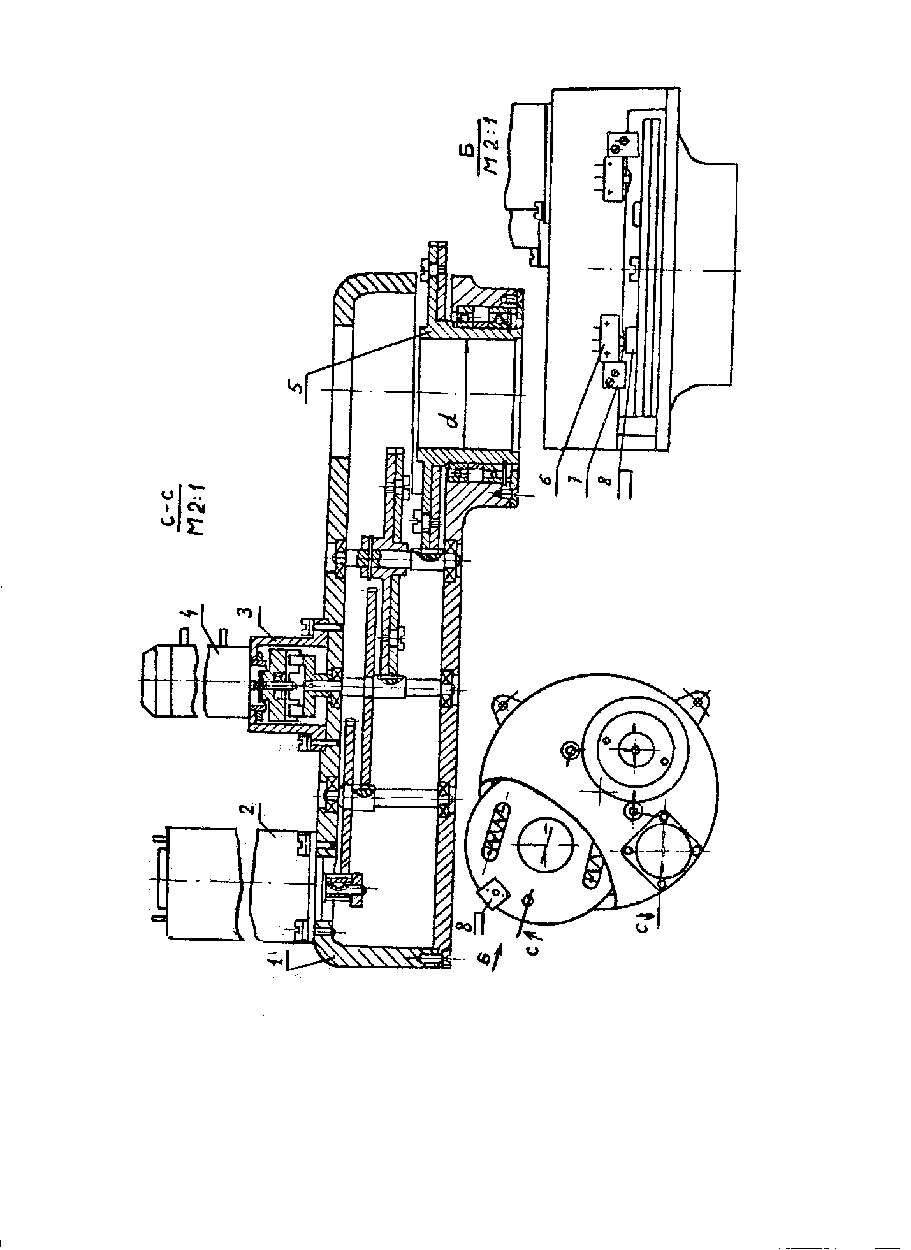

Пример конструктивного оформления привода следящей системы приведен на рис. В конструкции применен литой корпус I, на котором установлены исполнительный двигатель 2 и кронштейн 3 с потенциометром 4. Вращение от вала двигателя с помощью редуктора передается на полый вал 5, внутри или на торцевой поверхности которого крепится объект управления (на чертеже не показан). Для обеспечения требований точности в кинематической цепи потенциометр – выходной вал применены люфтовыбирающие колеса. На корпусе привода установлены неподвижные (с ограниченной регулировкой) упоры 7 с микровыключателями 6. На выходном звене 5 установлен подвижный механический упор 8.

**ЗАДАНИЕ № 3**

**Тема проекта: Механизм управления**

Техническое задание: разработать конструкцию механизма управления объектом по предложенной схеме в соответствии с заданным вариантом.

Основные исходные данные:

|  |  |  |  |  |  |  |  |
| --- | --- | --- | --- | --- | --- | --- | --- |
| № варианта | I | 2 | 3 | 4 | | 5 | 6 |
| Параметры |
| Момент нагрузки на выходном валу  ***М****,* Нмм | 400 | 800 | 500 | 1000 | | 700 | 500 |
| Скорость вращения выходного вала ***ω***,с-1. | 1,2 | 0,6 | 1,0 | 1,6 | | 1,4 | 1,0 |
| Момент инерции нагрузки ***J***, кг∙м2 | 0,4 | 0,3 | 0,4 | 0,8 | | 1,2 | 1,4 |
| Ускорение вращения выходного вала | 1,5 | 0,6 | 1,2 | 0,5 | | 1,0 | 1,2 |
| Угол поворота выходного вала ***φ****, град.* | 120 | 150 | 180 | 120 | | 150 | 180 |
| Цена деления шкалы точного отсчета, *град* | 0,4 | 0,4 | 0,5 | 0,5 | | 0,4 | 0,4 |
|  |  |  |
| Критерий проектирования | Комплексный | | Комплексный | | | Min габаритов | |
| Тип электродвигателя | Выбирается самостоятельно | | | | | | |
| Тип потенциометра | По согласованию с преподавателем | | | | | | |
| Вид крепления к основному изделию | По указанию преподавателя | | | | | | |
| Тип корпуса | По согласованию с преподавателем | | | | | | |
| Вывод выходного элемента | По согласованию с преподавателем | | | | | | |
| Условия эксплуатации | УХЛ 4.1 | | | | | | |
| Степень защиты | Выбирается самостоятельно | | | | | | |
| Безлюфтовое колесо | Наличие обосновывается расчетом | | | | | | |
| Характер производства |  | | | |  | | |

*Примечание:* шкалы ШГО и ШТО должны вращаться в одну сторону; риски, указатели или окошки считывания показаний должны располагаться в одинаковых позициях относительно своей шкалы. Погрешность кинематической цепи ШТО-ШГО должна быть должна быть меньше погрешности отсчетного устройства.

*Дополнительные указания:* механизм управления отрабатывает поворот вала исполнительного устройства от 0 до максимального значения и обратно; диаметр шкал грубого и точного отсчета принять одинаковым и равным **30…35** мм**.**

***Расчетно-пояснительная записка*** помимо типового содержания включает расчет шкального устройства.

**Пример кинематической схемы привода**

Механизмы управления со шкальным отсчетным устройством широко применяются в приборных устройствах РЭА, ОЭП, дистанционных устройствах управления различного назначения. Такие механизмы позволяют оператору, находящемуся у пульта управления, производить настройку и управлять подвижными объектами, расположёнными на значительных расстояниях от пульта..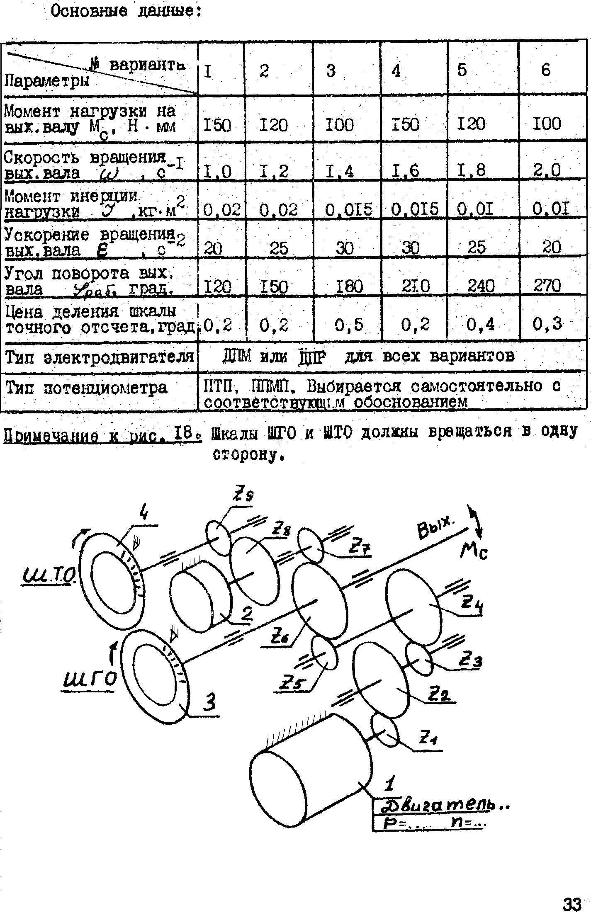 На рисунке приведена кинематическая схема двухшкального механизма, устанавливаемого на объекте. При поступлении на двигатель I управляющего сигнала вращение вала двигателя через трехступенчатый редуктор *z*1…*z*6 передается на выходной вал, с которым с помощью муфты связан валик исполнительного элемента. Для выработки сигнала обратной связи используется потенциометр 2. Визуализация контроля положения вала исполнительного устройства осуществляется двухшкальным отсчетным устройством, включающим шкалы грубого 3 и точного 4 отсчета.

**Пример конструкции механизма**

Пример возможного конструктивного исполнения механизма управления показан на рис. Все элементы конструкции механизма монтируются на одноплатном литом корпусе (плате) I. Вращение вала двигателя 2 через трехступенчатый редуктор передается на выходной вал 4. Для визуального контроля используется двухшкальное счетное устройство, состоящее из шкал точного 7 и грубого 8 отсчета. С помощью ускоряющей двухступенчатой передачи осуществляется поворот шкалы точного отсчета 7. Индексы шкал точного и грубого отсчета, установлены на защитной панели или кожухе. Согласование ШТО и ШГO с соответствующими положениями валиков потенциометра 5 и исполнительного элемента 4 осуществляется поворотом шкал в держателях.

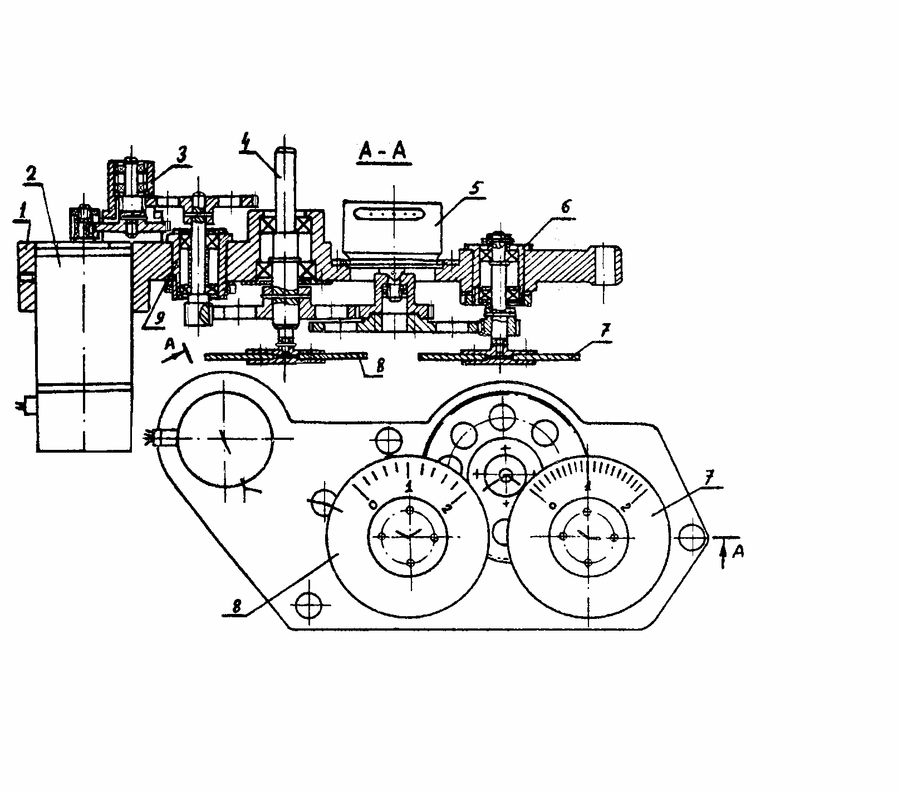

**ЗАДАНИЕ № 4**

**Тема проекта: cледящий привод возвратно-поступательного движения**

Техническое задание: разработать конструкцию следящего привода возвратно-поступательного движения по предложенной схеме в соответствии с заданным вариантом.

***Основные исходные данные:***

|  |  |  |  |  |  |  |  |
| --- | --- | --- | --- | --- | --- | --- | --- |
| № варианта | I | 2 | 3 | I | 2 | 3 |  |
| Параметры |
| Статическая сила на выходном звене ***F* , Н** | 20 | 40 | 30 | 10 | 35 | 15 |  |
| Скорость движения выходного звена, ***V, м/с*** | 0,025 | 0,02 | 0,03 | 0,04 | 0,015 | 0,025 |  |
| Перемещаемая масса ***m*, *кг*** | 4 | 6 | 5 | 3 | 6 | 4 |  |
| Ускорение движения выходного звена ***а,* *м/с*** | 2 | 1,5 | 1,2 | 3 | 1,0 | 1,4 |  |
| Диаметр делительной окружности колеса реечной передачи ***d* , *мм*** | 40 | 50 | 60 | 30 | 40 | 30 |  |
| Рабочий ход выходного звена ***S,* *мм*** | 70 | 50 | 60 | 70 | 50 | 60 |  |
| Погрешность выходного звена, мм | 0,2 | 0,15 | 0,15 | 0,2 | 0,2 | 0,2 |  |
| Критерий проектирования | Комплексный | | Min погрешности | | Комплексный | |  |
| Тип предохранительной муфты | Шариковая | | Фрикционная | | Фрикционная | |  |
| Тип электродвигателя | Выбирается самостоятельно | | | | | | |
| Вид крепления к основному изделию | По указанию преподавателя | | | | | | |
| Вывод выходного звена (рейки) | По указанию преподавателя (со стороны двигателя или противоположной) | | | | | | |
| Вид выходного конца рейки | По указанию преподавателя (со шпонкой и резьбой, под штифт или др.) | | | | | | |
| Условия эксплуатации | УХЛ 4.1 | | | | | | * |
| Степень защиты | Выбирается самостоятельно | | | | | | |
| Безлюфтовое колесо | Наличие обосновывается расчетом | | | | | | |
| Характер производства | Единичный | | | Крупно серийный | | | |

* - Выбирается самостоятельно

**Пример кинематической схемы привода**

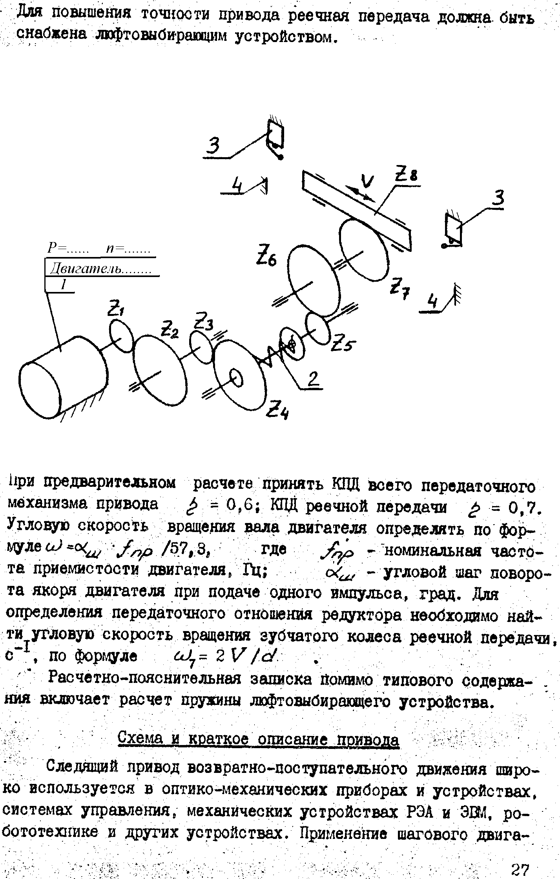

На рисунке представлена кинематическая схема следящего привода возвратно-поступательного движения, где вращение от двигателя 1 через систему зубчатых колес *z*1…*z*7 передается на зубчатую рейку *z*8, которая перемещается в направляющих на величину, пропорциональную числу импульсов, поданных на двигатель. Для защиты от силовых перегрузок в механизме установлена предохранительная муфта 2. Микровыключатели 3 и механические упоры 4 устанавливают границы перемещения рейки.

**Дополнительные указания**

При предварительном расчете принять КПД всего передаточного механизма привода ***η* = 0.6,** КПД реечной передачи ***η* = 0.7**. Для определения передаточного отношения редуктора необходимо найти угловую скорость вращения зубчатого колеса реечной передачи, по формуле ***ω*= 2 ∙*V/d***, где ***V*** – линейная скорость рейки, ***d*** – делительный диаметр реечного колеса.

**Пример конструкции механизма**

Следящий привод возвратно-поступательного движения используется в оптико-механических приборах и устройствах, системах управления, механических устройствах РЭА и ЭВМ, робототехнике и других устройствах. Применение шагового двигателя в следящем приводе позволяет включать это привод непосредственно в контур управления общей управляющей ЭВМ и делает ненужным сигнал обратной связи.

При разработке конструкции следует исходить из условия получения минимального приведенного момента инерции привода.

В конструкции привода надо предусмотреть ограничители движения (как механические, так и электрические) а также защиту механизма от перегрузок с помощью предохранительной муфты.

Пример конструктивного оформления привода приведен на рис. В конструкции применен открытий корпус 1, состоящий из двух плат, соединенных четырьмя стойками. Вращение вала двигателя 2 с помощью четырехступенчатого зубчатого редуктора передается на выходное зубчатое колесо 4, которое приводит в движение рейку 5. Рейка 5 перемещается в цилиндрических направляющих 6 со шпонкой 7. Шпонка 7 препятствует вращению рейки, а также ограничивает ее перемещения. Микровыключатели 8 и кулачок 9 обеспечивают отключение питания двигателя за пределами рабочей зоны перемещения рейки. Для защиты привода от перегрузок в конструкции используется шариковая предохранительная муфта 2.

